3t/EU, Danmark og Verden/Integrationsteorier 1
- Tipskupon om EU-institutioner.
- EU’s fremtid
  - Vi ser et klip fra Debatten (17:26-37:02) Ukraine i EU. 30. november 2023. Afsnittet er lånt til jer.
  - Medvirkende:
Spidskandidat for Moderaterne til EP-valget, Stine Bosse
International analytiker, Frederikke Ingemann.
Spidskandidat for Dansk Folkeparti til EP-valget og medlem af MEP, Anders Vistisen.
Spidskandidat for Socialdemokraterne til EP-valget og medlem af MEP, Christel Schaldemose.
Journalist Frihedsbrevet, Siri Marie Munch Schrøder,
Forhenværende Kontreadmiral og forman for Folk og Sikkerhed, Torben Ørtig Jørgensen
    - Noter vigtige pointer ned under udsendelsen
    - Hav fokus på fordele og ulemper ved en udvidelse af EU
    - Understøt med hjælp fra faglige begreber fra gårsdagens lektion fx integrationen i bredden og dybden, overstatsligt samarbejde, suverænitetsdeling/afgivelse mm.

- Beregn konfidensintervaller på følgende meningsmåling om danskernes holdninger til EU. https://thinkeuropa.dk/meningsmaaling/2025-04-ny-maaling-et-flertal-af-danskerne-vil-bevare-eu-forbeholdene
Husk at fortolke tallene og anvend relevant faglig viden til at forklare tallene. Det kan fx være viden om formel og reel suverænitet, overstatsligt og mellemstatsligt samarbejde,
- Beregn konfidensintervaller på figur 2 fra 2018 og fortolk dernæst tallene. Hvordan kan tallene forklares, når samme undersøgelse og senere undersøgelser peger på massiv dansk opbakning til medlemskab.
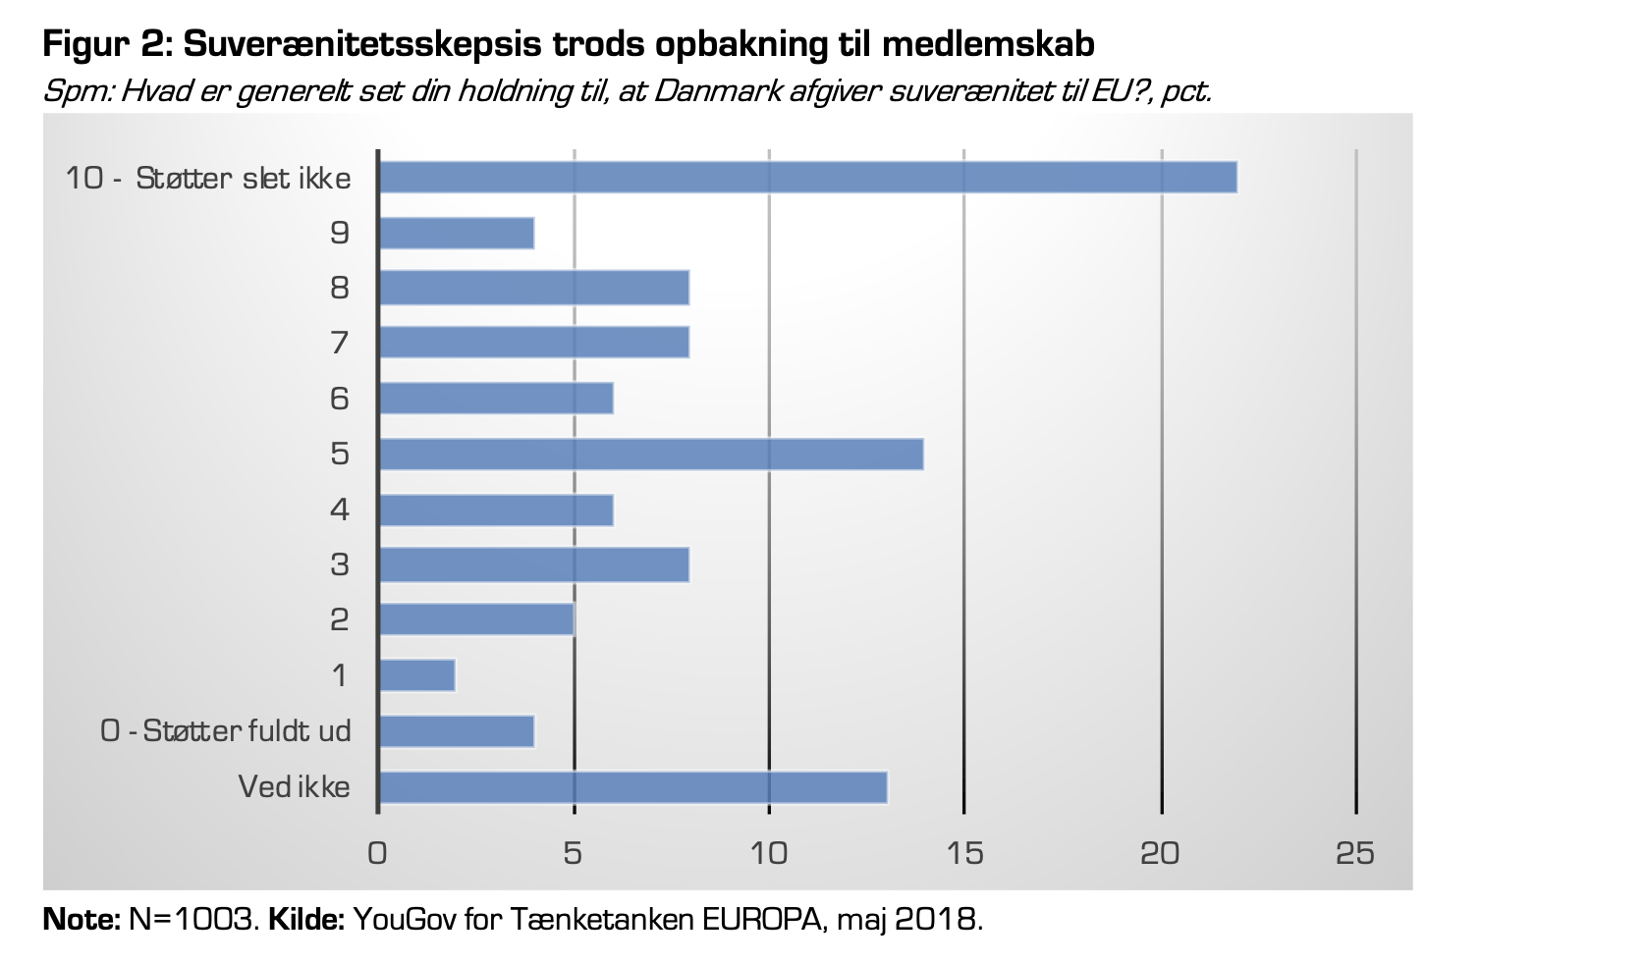
- Faglig ’Tegn og Gæt’
  - I skiftes til at tegne et begreb fra forløbet indtil videre
  - Når man har et gæt, så råber man. Hvis der gættes forkert, så tegner man videre, hvis der gættes korrekt, så stopper personen med at tegne.
  - I vurderer selv hvilket pointsystem, I vil køre efter;
    - Den der gætter rigtigt: 1 point
    - Den der gætter rigtigt: 2 point, og den der tegnede så flot at én af de andre kunne gætte det: 1 point
    - Den der gætter rigtigt 1 point, og den der tegnede så flot at én af de andre kunne gætte det: 2. point
    - Ingen pointtælling

- I skal nu i par arbejde hver jeres integrationsteori. I skal forberede en præsentation af jeres integrationsteori, der fremlægges i næste lektion.

  - Materiale:
    - Føderalisme s. 73-76 fra EU’s udfordringer – En casebaseret grundbog om EU
    - Neofunktionalisme s. 77-78 fra EU’s udfordringer – En casebaseret grundbog om EU
    - Liberal intergovernmentalisme s. 80-82 fra EU’s udfordringer – En casebaseret grundbog om EU
    - Multi-level-governance s. 84-85 fra EU’s udfordringer – En casebaseret grundbog om EU
    - Transaktionsanalysen s. 162-163 fra ’Det politiske Europa 3. udgave

  - Præsentationerne skal indeholde følgende:
    - En præsentation af hvem/hvordan/hvorfor man samarbejder i flg. Teorien
    - En præsentation af konkrete tidspunkter i EU’s historie som teorien kan forklare (inkl. En forklaring af hvorfor disse nedslag er relevante for teorien)
      - Se figuren på næste side el. http://tidslinjer.dk/undervisning/den-europaeiske-unions-historie/
    - Et billede der kan symbolisere samarbejdet i EU i flg. Teorien
    - En kort tale hvor en politiker udtaler sig om, hvordan der skal samarbejdes i EU med udgangspunkt i teorien
Bilag A:
